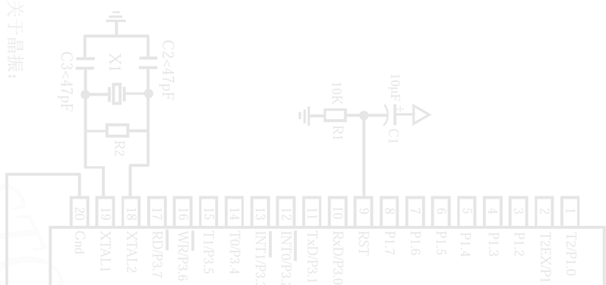IST 智能实验室 2022(春)招新题目

IST 智能实验室硬件(单片机)方向招新考核一内容 (21 级)

（注：硬件方向招新现阶段主要是面向嵌入式软件开发及基本电路原理和手工板的制作。）

# 硬件方向考核一安排：

|  |  |
| --- | --- |
|  | 表 1-1 考核一安排 |
| 考核一占比 60% | 学习 51 单片机开发，认识单片机基本硬件与功能。题目：51 单片机开发板功能设计  验收时需提供该功能的说明文档(电子文档),在来验收前以附件形式发送到电子邮箱 [wrm244@outlook.com](mailto:wrm244@outlook.com)  验收截止时间：**线下开学第二周的周日 21:00** |

注：寒假已经安排了的学习单片机作为考核一(包含统招的c 语言测试，c 语言占该考核20%)。

*同时考核二将安排在****线下开学****第一周的周末进行****线下培训****（可能会因疫情学校实验室开放的情况有所推迟，请留意考核群通知），然后在****线下开学****第三周的周末进行验收。题目暂时不给，等考核二培训完后公布题目。*硬件(单片机)方向的两次考核结束后（考核期为线下开学后的一个月内）根据总得分高低择优招入实验室。

# 考核一：

**题目： 51 单片机开发板功能设计**

通过寒假一段时间的学习，你一定收获颇多。现在需要你根据自己的学习情况在 51 单片机(开发学习板)上实现某种功能，功能的内容不限（能体现学习实力和态度）。验收时需提供该功能的说明文档(电子文档)，该文档模板见群共享文件。文档内容需包含该功能的介绍与该单片机所用到的知识点，在来验收前以附件形式发送到电子邮箱 [wrm244@outlook.com](mailto:wrm244@outlook.com)，考核分数根据现场的功能演示，进行提问并评分。

**题目考核要求**

(一)掌握 Keil 软件的使用与程序编写，使用开发板进行设计

(二)根据所学内容自定义 51 单片机开发板功能，注意硬件与代码的链接思路，留意单片机与各个功能模块硬件的连接方式与原理，学会读原理图与数据手册。

(三)提供的说明文档可用 DOCX、PDF、MD 等常见文件格式，同时以自己的学号与姓名命名该文件再发送到题目要求的电子邮箱地址

(四)加分项：对功能的思考与进阶操作。也可以用 51 以外的其他类型单片机进行验收

(五)验收截止时间：**线下开学第二周的周日 21:00**

验收地点：**4 创 4102 实验室注意事项**

线下开学时实验室会给参加招新的同学提供学习环境。大家需留意考核截止时间，截止时间后验收的考核视为作废。在验收截止时间前都可以来实验室验收，来之前先在群里询问验收负责人是否在 4 创 4102 实验室。考核形式采用演示加提问，根据实现的内容进行评分。

@IST 智能实验室出题日期 2022 年 1 月 22 日